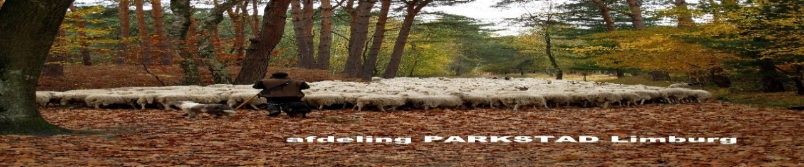

Nieuwsbrief mei-juni 2020

wijvergetenjullieniet

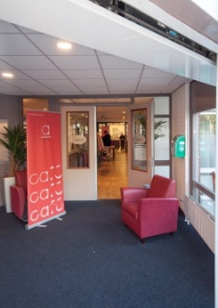
In deze editie van nieuwsbrief mei-juni 2020 leest u een vervolg van de acties van Alzheimer
Afdeling Parkstad Limburg in het kader van de coronacrisis, allerlei activiteiten en het recente nieuws zoals: het programma Alzheimer Café Parkstad Limburg najaar 2020, nieuws uit het Alzheimer Café, activiteiten en nieuws van de afdeling. Ook stellen we een nieuw bestuurslid en de regiocoördinator Zuidoost aan u voor, dan volgt het nieuws uit het land en de regio, enkele mededelingen van het secretariaat, verslag van bijeenkomsten en lezingen, de vaste rubriek met nieuwe aanwinsten uit onze bibliotheek en ontwikkelingen voor mensen met dementie en hun mantelzorgers.
Veel leesplezier !!!!
Programma Alzheimer Café Parkstad Limburg NAJAAR 2020
(onder voorbehoud van de dan geldende maatregelen tegen het coronavirus !)
Dinsdag 8 september: Diagnostiek bij dementie.
Goede diagnostiek geeft, via het gebruik van methoden en technieken, een antwoord op de vraag om welke ziekte of aandoening het gaat. Het stellen van de juiste diagnose is belangrijk ! Patrick Dobbelstein (Specialist Ouderengeneeskunde bij Cicero) zal ingaan op diagnostiek bij mensen met het vermoeden van dementie.
Dinsdag 13 oktober: Moderne hulpmiddelen voor mensen met dementie in de thuissituatie.
Moderne hulpmiddelen ontwikkeld vanuit de persoon met dementie in de thuissituatie, door Rens Brankaert onderzoeker aan de Technische Universiteit Eindhoven.

Dinsdag 10 november: Samen delen van ervaringen en belevingen.
Vandaag zijn de bezoekers aan het woord door het uitwisselen van ervaringen en vragen, maar ook door elkaar te ondersteunen met het delen van vaardigheden en het geven van adviezen.

Dinsdag 8 december: Wat is muziektherapie en wat is het belang en het effect ervan ?
Gastspreker van deze avond is Linda Lumey, muziektherapeute van het verpleeghuis Bergweide.
Wat is de meerwaarde van muziektherapie in de palliatieve fase ?

De caféavonden worden gehouden in de grote recreatiezaal van Zorgcentrum Tobias, Piet Malherbestraat 2 te 6417 ZA Heerlen. De zaal is open vanaf 19.00 uur, het programma is vanaf 19.30 uur - ca. 21.30 uur.
Entree, koffie en thee zijn gratis en van tevoren aanmelden is niet nodig.

Voor meer informatie kunt u contact opnemen met Frits Schlösser, tel. 045-5213455.
Secretariaat: dhr. L. Pieters, Quaedvlieglaan 13, 6371 HA Landgraaf, tel. +31(0)613365008.

Nieuws uit afdeling Alzheimer Parkstad Limburg
Beste mensen,

Misschien is het weer goed om naar buiten te gaan, maar kan dat wel?
In deze bijzondere tijd van de corona pandemie verlangen wij naar duidelijkheid en zekerheden echter helaas is er niet voor elke vraag een antwoord beschikbaar. Op zoek naar zekerheden, worden wij gemangeld door de verschillen in uitspraken in kranten en op TV van mensen met hoge functies en titels. Er worden vergelijkingen gemaakt met andere pandemieën en hoe deze zich ontwikkelden.
Het zijn zware tijden. Met name voor ouderen die zich eenzaam en verlaten voelen en zeker ook voor de verzorgende medewerkers in de verpleeghuizen en de thuiszorg die lang beperkt beschikking hadden over beschermende middelen.
Er wordt gewaarschuwd voor de economische- en psychische gevolgen, de mogelijkheid voor een tweede en derde golf van het corona virus. Dus genoeg reden om ons druk te maken.
Elke periode die extra moeilijk is kent ook positieve kanten. Ook nu bij deze pandemie zijn er tal van positieve gevolgen te noemen. Denk aan de lucht die schoner is, er is minder CO2 in de lucht, het Himalayagebergte is op meer dan 100 km afstand te zien na meer dan 40 jaar, in Venetië zijn na 30 jaar weer voor het eerst de vissen in het water te zien, de dieren voelen zich weer veilig in de nabijheid van mensen. Soms meen ik te zien dat zelfs de mensen zich anders gedragen.
De hoop, de verwachting en het vertrouwen dat het goed zal komen en de hoop dat wij hiervan leren geven vertrouwen in de toekomst.
Wij hopen zeer dat wij spoedig de activiteiten van Alzheimer Afdeling Parkstad Limburg weer kunnen opstarten en dat wij elkaar weer kunnen ontmoeten.
Ik wens u goede gezondheid toe en zorg goed voor je zelf en elkaar !

Math Gulpers (voorzitter Alzheimer Afdeling Parkstad Limburg)

Informatie over de activiteiten van onze afdeling Alzheimer Parkstad Limburg
Helaas is de coronacrisis nog niet voorbij en daarom gelden momenteel nog steeds de maatregelingen ter voorkoming van de verspreiding van het virus. Er zijn enkele maatregelen versoepeld, maar helaas gaan de bijeenkomsten van het Alzheimer Café en andere geplande activiteiten voorlopig nog niet door: het betreft o.a.
de bijeenkomsten van het Alzheimer Café Parkstad Limburg van 9 juni a.s. en alle Geheugentafels op de diverse locaties in Parkstad. Deze gaan niet door !
Het bestuur zal waar mogelijk zich actief blijven inzetten voor alle abonnees, bezoekers en belangstellenden van de afdeling en het Alzheimer Café.
Onze afdeling Alzheimer Parkstad Limburg blijft ook nu bezig met de voorbereidingen van bijeenkomsten en acties voor mensen met dementie in de thuissituatie met hun partners en mantelzorgers.

Telefonisch contact met Alzheimer Afdeling Parkstad Limburg:
Wij staan voor u paraat:

U kunt met ons telefonisch contact opnemen als u even wilt praten, of een vraag wilt stellen of uw hart even wilt luchten.
Dit kan met de volgende vrijwilligers – bestuursleden:
Thera Pasmans-Claessen (bestuurslid belangenbehartiging) tel. 045-5416497; Lyan Senden (bestuurslid voorlichting) tel. 045-5256777, Leon Pieters (secretaris) tel 0613365008 en Math Gulpers (voorzitter, van 18.00 – 22.00 uur) ) tel. 045-5416987.

Ook willen wij u attenderen op de gratis brochure van Alzheimer Nederland “100 activiteiten voor mensen met dementie, samen of op afstand”.
En u kunt diverse nieuwe brochures gratis bestellen bij Alzheimer Nederland, zie foto hiernaast.
De digitale versie is gemakkelijk door te sturen naar familie, vrienden, buren en bekenden. Deze vindt u op:
https://www.alzheimer-nederland.nl/informatie-brochure
De bovenstaande brochures zijn ook gratis aan te vragen bij het secretariaat:
Leon Pieters, tel. +31(0)613365008 of per e-mail: alzheimerparkstadlimburg@gmail.com.
De brochures worden u dan gratis toegestuurd.
Ook vind u allerlei voorbeelden en informatie over: Activiteiten voor mensen met dementie op de website van dementie.nl: https://dementie.nl/activiteiten-voor-mensen-met-dementie?

en over het Omgaan met mensen met dementie tijdens corona:
https://dementie.nl/nieuws/omgaan-met-mensen-met-dementie-tijdens-corona

Heeft u interesse om beroemde kunstwerken uit onze musea te zien, bezoek dan online een museum voor een virtuele tour. Klik dan op onderstaande link: https://www.iamsterdam.com/nl/zien-en-d ... seumbezoek
of …. geniet u van mooie foto’s uit de natuur, kijk dan naar “De Peel in vier seizoenen – Jan van de Kam, via deze link: https://issuu.com/tvgdesigne/docs/depeelin4seizoenen?fr=sNWIOYTEwMzY3MTE.
Het is prachtig om te zien en de foto ‘s geven voldoende gespreksstof.
Veel plezier!

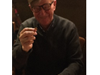
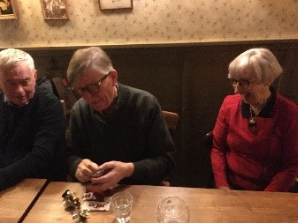
Afscheid van bestuurslid Thijs Peeters
Het bestuur heeft officieel afscheid genomen van Thijs Peeters als bestuurslid van de Afdeling Alzheimer Parkstad Limburg. Thijs heeft ongeveer 20 jaar met volle overgave en inspiratie de afdeling ondersteund op velerlei gebied.
De voorzitter Math Gulpers memoreert het als volgt: “dat in die periode Thijs veel activiteiten ondernomen heeft zoals: het programma en de organisatie voor de Alzheimercafé ’s, de organisatie van de jaarlijkse Wereld Alzheimer dag. En als Thijs iets regelt dan is het ook geregeld, Thijs laat niets aan de toeval over “.
Als belangenbehartiger gesprekken gevoerd met wethouders en gemeentelijke werkgroepen, overleg met de ketenregisseur “Hulp bij Dementie” of als inhoudsdeskundige voor individuele vragen, enz …
En zoals jij altijd zei: “Het moet goed zijn voor de cliënt, voor de hulpverlener en het moet de maatschappij dienen”. Het lijkt er sterk op dat dit belangrijke uitgangspunten voor jou zijn. Het is de opdracht om het leven zinvol, zorgzaam en aangenaam te doen zijn.
De voorzitter vervolgt zijn afscheidsspeech met:
“Volgens ons heb jij de werkzaamheden met veel plezier gedaan, in elk geval heb je het beeld achter gelaten van een zeer bevlogen en kundig persoon. Wij zullen jouw werk proberen zo goed mogelijk door te zetten. Veel dank en zeker ook aan Janne omdat zij jou deze mogelijkheden gaf.
Maar Thijs gaat niet weg …
Wij zijn blij dat jij als vrijwilliger een aantal taken wilt blijven doen zoals: het optreden als gastheer tijdens de caféavonden, het verwelkomen van de bezoekers en het oog hebben voor mensen voor wie het de eerste keer is dat zij het café bezoeken. Hen op het gemak stellen, informatie geven of in contact brengen van mensen met de persoon die hen de juiste informatie kan geven “.
Thijs werd op 6 maart in het bijzijn van zijn echtgenote Jeanne en het voltallige bestuur “geridderd” in de orde van het “Verguld vergeet-mij-nietje” van onze afdeling !!!
Zie foto.
Thijs,
bedankt voor jouw inzet en samenwerking in het bestuur !
Tot ziens bij de volgende activiteit !

Wij stellen aan u voor ……
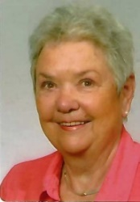
Marianne Verhalle-Raemaekers, a.s. nieuw bestuurslid van Alzheimer Afdeling Parkstad Limburg.
Ik ben Marianne Verhalle en 75 jaar. Na mijn schooltijd ben ik gaan werken als administratief medewerkster en secretaresse op een bank, de HTS, een notaris en ruim 20 jaar in het speciaal onderwijs in Geleen e.o. ,(ZMOK, LOM, IOBK en VSO-LOM). Heb in die jaren ook nog de mogelijkheid gehad om ruim 10 jaar vrijwilligerswerk te doen bij het UVV in het ziekenhuis.Wij zijn sinds enige jaren geconfronteerd geworden met de dementie Parkinson van mijn echtgenoot.
Zodoende dat ik mij ongeveer 3 jaar geleden heb aangemeld bij Alzheimer Parkstad.
Kortgeleden is mij gevraagd om eventueel een bestuursfunctie te aanvaarden. We zijn overeen gekomen dat na een proeftijd van 3 maanden ik zal aangeven of ik deze functie zal ambiëren of niet.

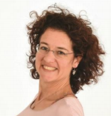
Eleonoor de Boevère, regiocoördinator Alzheimer Nederland regio Zuidoost
Ik ben Eleonoor de Boevère, 46 jaar jong, getrouwd en heb 3 dochters (17, 14, 10). Middenin deze bijzondere periode ben ik (per 1 april) gestart als Regiocoördinator voor de Regio Zuidoost (afdelingen Nijmegen, Land van Cuijk, Noord-Limburg, Midden-Limburg, Zuid-Zuidwest en Parkstad). Zelf ben ik woonachtig in het stadje Ravenstein (gemeente Oss), pal tegen de Maas aan. De overkant is dus ‘mijn werkgebied’. Naast mijn werk voor Alzheimer Nederland heb ik een eigen praktijk als Vitaliteits-/ Leefstijlcoach, “Vitale Waarden”, ook in Ravenstein. De afgelopen 15 jaar heb ik onder meer gewerkt als cliëntondersteuner, belangenbehartiger, projectleider, coördinatormanager en zorgmanager. Vanuit mijn achtergrond (Communicatie- en Informatiewetenschappen) heb ik ook ervaring als communicatie- en beleidsadviseur. Het werken mét en vóór mensen; werk dat er écht toe doet heeft mijn passie. Ik werk vanuit die passie en vanuit mijn waarden (mijn bedrijf heet niet voor niets Vitale Waarden!). Daarbij heb ik veel affiniteit met ouderen. Mijn inwonende pleegvader van 89, voor wie ik jarenlang mantelzorger was, overleed vrij plotseling op 30 januari jl. Hij was niet dementerend, maar leed wel aan Parkinson. Met dankbaarheid kijk ik op zijn leven, en wat wij voor elkaar hebben betekend, terug.

50 jarig huwelijksfeest !

Op 2 mei j.l. waren onze penningmeester Frits Schlösser en zijn echtgenote
50 jaar getrouwd !

Onze voorzitter Math Gulpers was vroeg ter been om het gouden echtpaar te feliciteren – op 1,5 meter afstand – en heeft in naam van het bestuur een presentje aangeboden.
Wij wensen hen samen nog véééééle mooie jaren en een goede gezondheid !

Nieuws uit onze bibliotheek

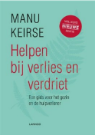
Ditmaal slechts 2 nieuwe aanwinsten. Allereerst een praktische gids getiteld Wegwijs in de zorg 2020 uitgegeven door Plusmagazine en daarnaast een vernieuwde uitgave van het veel geroemde boek van Manu Keirse met de titel Helpen bij verlies en verdriet.
Het magazine Wegwijs in de zorg geeft heel overzichtelijk informatie en tips over waar u moet zijn als u zorg nodig hebt, hoe e.e.a. geregeld is, wat de kosten zijn en voorwaarden waaronder hulp verleend wordt. Het behandelt onderwerpen van “ ik heb acute zorg nodig” en “ ik heb thuis praktische ondersteuning nodig “ tot en met “ zorg in de laatste levensfase”. In feite is het een naslagwerk, maar dan wel actueel naar het jaar 2020.
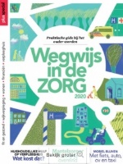
Manu Keirse is een kenner op het gebied van verlies en rouw in de meest brede zin. In dit boek spreekt hij over verdriet en rouw zich daarbij baserend op jarenlang luisteren naar mensen die verdriet hebben over verlies. Hij heeft gesproken met jonge kinderen, grootouders, broers en zussen, asielzoekers, kinderen met ouders op leeftijd, mannen en vrouwen. Er was sprake van verdriet door overlijden, verdriet dat niemand ziet, verdriet bij verlies bij het leven door ziekte, verdriet bij vermissing, verdriet bij echtscheiding of vluchteling zijn. Kortom vele soorten verdriet. Aan de hand van voorbeelden laat hij zien wat hij tevoren theoretisch beschreven heeft. Hij eindigt menig hoofdstuk met tips. Ook mensen met dementie en de mensen om hen heen hebben te maken met telkens toenemend verlies. Dit boek kan dan zeer helpend zijn.

Mededelingen van het secretariaat

Met de BuurtBus naar het Alzheimer Café Parkstad Limburg
In het kader van Dementievriendelijke gemeente Voerendaal en ter ondersteuning van de activiteiten van het Alzheimer Café Parkstad Limburg voor mensen met dementie, hun partner en mantelzorgers, heeft de gemeente het volgende afgesproken:
Vervoer voor inwoners van Voerendaal naar Het Alzheimer Café Parkstad Limburg, ingaande vanaf maart 2020.
Het vervoer met de BuurtBus is gratis.

Wilt u gebruik maken van de BuurtBus om de bijeenkomsten van het Alzheimer Café Parkstad in het Zorgcentrum Tobias, Piet Malherbestraat 2 te Heerlen bij te wonen ?
U kunt zich aanmelden, ten laatste 7 dagen van te voren via:
e-mail: Burgerij.Klimmen@voerendaal.nl tel. 0630041784 / 0613031472

Focusgroep afstudeeronderzoek Free2Walk
Als afgevaardigde van het bestuur heeft de secretaris deelgenomen aan een focusgroep van het afstudeeronderzoek van enkele studenten Ergotherapie Zuydhogelschool Heerlen over het Free2Walk-systeem met agendafunctie. Het is een track & trace-systeem voor jonge mensen met dementie.
In de focusgroep werd samen met een casemanager dementie, een ergotherapeut uit de praktijk en de secretaris - onder de leiding van de studenten -, nagedacht over de mogelijkheden van het systeem. Aan de orde kwamen o.a. de praktische eisen, de inhoudelijke en veiligheidsaspecten, de zorglast, de kosten en de technische ondersteuning. Dit alles werd geplaatst binnen het kader van de wensen van en het gebruik door de client en zijn of haar partner/mantelzorger.
Afstudeeronderzoek over de Geheugentafel
Het afstudeeronderzoek door 3 studenten van de opleiding Ergotherapie van Zuydhogeschool Heerlen betreft het initiatief van de Geheugentafel in diverse locaties binnen de gemeenten in Parkstad.
De onderzoeksvraag van de opdracht is: wat zijn de belemmerende en bevorderende factoren die bepalen of mensen met dementie in een vroeg stadium en hun mantelzorgers deelnemen aan het initiatief de geheugentafel ? De deelvraag is: welke adviezen volgen hieruit voor een succesvolle implementatie van de geheugentafel op de locaties in Parkstad? De resultaten zullen worden aangeboden in een adviesrapport voor onze afdeling. De studenten verwachten om eind juni het afstudeeronderzoek af te ronden. Het rapport en de evaluatie door de vrijwilligers zal de basis vormen voor de toekomstige invulling van de Geheugentafels.

Nieuws uit de regio en het land

Landelijke Vrijwilligersdag Alzheimer Nederland 6 juni afgelast
Door het coronavirus kan de Vrijwilligersdag op 6 juni 2020 helaas niet doorgaan. Omdat Alzheimer Nederland nog niet weet wanneer het wel weer mogelijk is om grotere evenementen te organiseren, kan er nog geen nieuwe datum gepland worden. Omdat het heel erg jammer is dat deze leuke dag nu niet kan doorgaan wordt gekeken naar een online alternatief. Schrap de datum daarom nog niet meteen uit je agenda! We informeren je hier later verder over.

Hulp bieden met ‘Ik vergeet je niet’- kaart
In deze coronatijden kijken we wat meer naar elkaar om. Ken jij iemand in je buurt die wel wat hulp of aandacht kan gebruiken? De gratis kaart ‘Ik vergeet je niet’ van Samen dementievriendelijk kan daarbij helpen. Download hem nu! Met een klein gebaar maak je een groot verschil.
Een boodschap meenemen of een brief posten… Op deze kaart staan voorbeelden van kleine dingen die je aan kunt bieden. Ken jij mensen in je buurt die wel wat hulp of aandacht kunnen gebruiken? Bijvoorbeeld iemand met dementie voor wie deze tijd nu extra verwarrend is? Of iemand die nu al weken geen bezoek meer krijgt of de deur niet uit kan? Download dan de kaart, print ‘m uit en schrijf je telefoonnummer en je naam erop. Stop de kaart in de brievenbus van je buur, een vriend of vriendin, je koor- of bridgemaatje of iemand anders voor wie jij iets kunt betekenen.
https://www.alzheimervrijwilligers.nl/nieuws/hulp-bieden-met-ik-vergeet-je-niet-kaart

Dementiemonitor Mantelzorg 2020
Herhaalde oproep
Voor de 7e keer de Dementiemonitor Mantelzorg van start.
Dit is het tweejaarlijkse onderzoek van Alzheimer Nederland onder mantelzorgers van een naaste met dementie. Hoe gaat het met hen, welke zorg en ondersteuning gebruiken zij en voldoet die aan hun behoeften? Alzheimer Nederland voert het onderzoek uit in samenwerking met het Nederlands Instituut voor onderzoek van de gezondheidszorg (Nivel). De resultaten worden opnieuw gebruikt om landelijk en regionaal aandacht te vragen voor de problematiek en behoeften van mensen met dementie thuis en in een zorginstelling, en hun mantelzorgers. De vorige keer (2018) vulden bijna 4.500 mantelzorgers de vragenlijst in, door jullie hulp!
Ook deze keer hebben we jullie weer hard nodig zodat zoveel mogelijk mantelzorgers de vragenlijst invullen. Bij voldoende respons kan er niet alleen een landelijke rapportage worden opgesteld, maar ook per regio zichtbaar maken hoe mantelzorgers ervoor staan.
De dementie monitor is bedoeld voor naasten van mensen met dementie die thuis of in het verpleeghuis wonen.
Daarom sturen wij deze tekst ook door naar de bestuurders van de instellingen en cliëntenraden met het verzoek dit te delen via de bestaande kanalen met de instellingen en te vragen naasten/ mantelzorgers te stimuleren en te ondersteunen bij het invullen van de monitor. Als meer mensen de monitor invullen, dan neemt de betrouwbaarheid van de conclusies toe waardoor ook de inzet van het beleid zorgvuldiger kan plaatsvinden.
Dan kunnen wij dit ook naar de bestuurders en naar de cliënten organisaties/ cliëntenraden zenden.

De Dementiemonitor gaat lopen van maart tot 30 september 2020 .

U doet weer mee ? Ga dan naar: www.dementiemonitor.nl
Zorgstandaard Dementie is vernieuwd
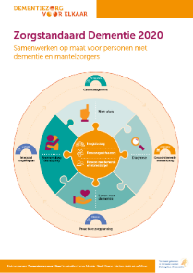
De 'Zorgstandaard Dementie' beschrijft hoe goede zorg aan patiënten en hun mantelzorgers eruit moet zien.
Het is een samenhangende benadering voor het hele dementietraject, vanuit het perspectief van personen met dementie en hun mantelzorgers. Dat is de kern van de nieuwe Zorgstandaard Dementie, die 22 april is gepresenteerd. De Zorgstandaard ondersteunt hiermee dementienetwerken om hun dementiezorg te verbeteren, persoonsgericht en integraal. Het Zorginstituut heeft de Zorgstandaard Dementie geautoriseerd nadat meer dan 20 partijen deze hebben onderschreven. Daaronder vertegenwoordigers van zorgorganisaties, cliënten en mantelzorgers en de zorgverzekeraars, en vele beroepsorganisaties. De Zorgstandaard Dementie 2020 vervangt die uit 2013.

Juiste hulp op juiste moment
Die visie is door vertaald naar alle fasen van het dementietraject, van de niet-pluisfase tot en met de stervensfase en de nazorg voor mantelzorgers, opdat de juiste persoon de juiste hulp op het juiste moment kan geven.

De Publieksversie zorgstandaard dementie, IO voorwaarden voor goede dementiezorg, leest u op:
https://www.alzheimer-nederland.nl/sites/default/files/directupload/zorgstandaard-dementie-publieksversie.pdf
Ook vindt u uitgebreide informatie op: https://www.dementiezorgvoorelkaar.nl/zorgstandaard-dementie-2020/

Thuis zorgen voor iemand met dementie in de corona-tijd.
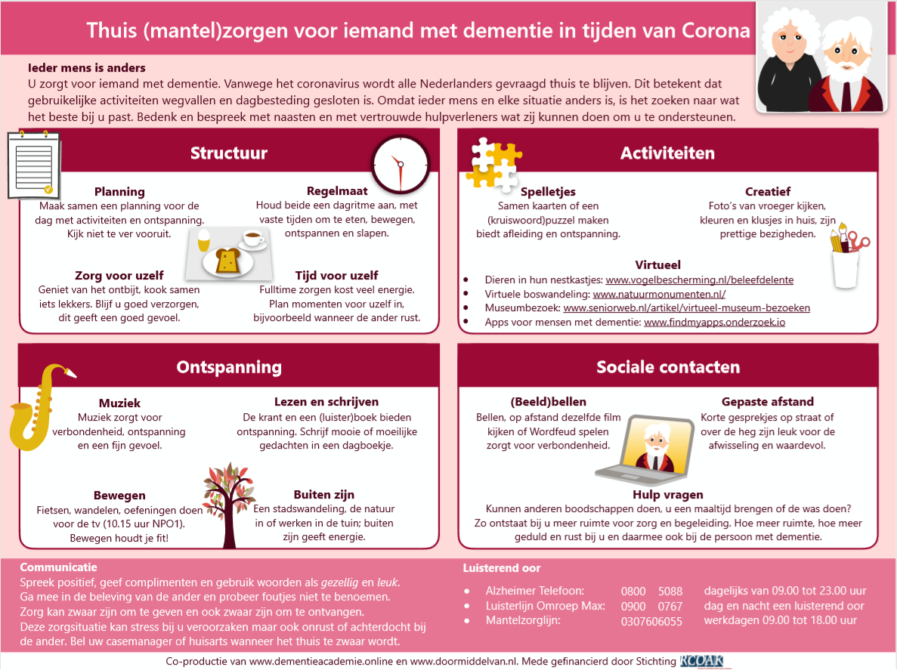

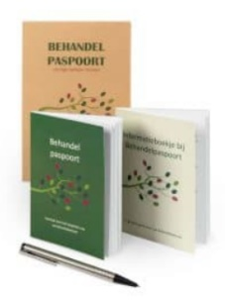
Behandelwensen en het behandelpaspoort
Het Behandelpaspoort is ontwikkeld door Ester Bertholet, tevens oprichter van de Praktijk Ouderen-geneeskunde Bertholet en van ontmoetingscentrum Ons Raadhuis. Het Behandelpaspoort is tot stand gekomen door gesprekken met patiënten, deelnemers en collega’s. In de Praktijk Ouderengeneeskunde voeren medewerkers altijd gesprekken met patiënten over hun behandelwensen. Zij merkten dat patiënten dit geen gemakkelijke gesprekken vonden en behoefte hadden aan houvast. Het is echter altíjd zinvol om over uw behandelwensen na te denken. Ook als u jong bent en geen ziektes heeft. Het kan goed zijn om na te denken over uw visie op gezondheid en ziekte, wat dit betekent voor uw behandelwensen en wat uw arts hierover van u moet weten om u goed te kunnen begeleiden. Als u ouder en kwetsbaar bent, is het zeker van belang om kenbaar te maken wat u graag wilt als u ziek wordt of een ongeval krijgt. Het is prettig voor u, maar ook voor uw behandelaren om uw wensen te kennen, zodat u niet in een situatie terechtkomt die u niet had gewild.
Bron en informatie https://www.behandelpaspoort.nl/
Er zijn enkele exemplaren ter inzage op de informatietafel in het Alzheimer Café Parkstad Limburg.

Data bestuursvergadering en Alzheimer Café Parkstad Limburg in 2020

Bestuursvergadering: 1e dinsdag van de maand, van 19.00 – 21.00 uur
7 januari, 4 februari, 3 maart, 7 april (DB-overleg), woensdag 6 mei, 2 juni, 7 juli, 1 september,
6 oktober, 3 november en 1 december 2020.
Alzheimer Café Parkstad Limburg: 2e dinsdag van de maand, van 19.30 – 21.30 uur
14 januari, 11 februari, 10 maart, 14 april, 12 mei, 9 juni ?, 8 september, 13 oktober, 10 november en
8 december 2020 (onder voorbehoud van de dan geldende maatregelen tegen het coronavirus !).
Informatie afdelingsbestuur
Naam en adressen van de bestuursleden:
Voorzitter: Dhr.M. Gulpers, A gen Giesen 48, 6418 BJ Heerlen, +31(0)643364466
Penningmeester: Dhr. F. Schlösser, Akerstraat Noord 372, 6431 HX Hoensbroek, 045-5213455
Secretaris: Dhr. L. Pieters, Quaedvlieglaan 13, 6371 HA, Landgraaf, +31(0)613365008.
overige leden:
Mevr. Th. Pasmans-Claessen, De Wendelstraat 6, 6372 VW Landgraaf, tel. 045-5416497;
Mevr. L. Senden, Schubertstraat 7, 6444 BB Brunssum, 045-5256777
Mevr. G. Zelissen, Elbereveldstraat 426, 6466 KL Kerkrade, tel. 045-5410883;
Dhr. A. Ruis, Sikkelhof 17, 6418 JX Heerlen, tel. 06-42899864;
Dhr. W. Zeedzen, Sint Pietershof 11, 6411 KG Heerlen, tel. 045-5410794.
Mevr. M. Verhalle-Raemaekers (asp. Lid), Johannes XXIII-singel 62, 6416 HV Heerlen, tel. 045-5490086.
Secretariaat:
Postadres: Quaedvlieglaan 13, 6371 HA Landgraaf
Telefoon: +31(0)613365008
Bankrekeningnr.: NL98RABO0150425503
e-mailadres 1: parkstadlimburg@alzheimer-nederland.nl
e-mailadres 2: alzheimerparkstadlimburg@gmail.com
Onze regionale website:
www.alzheimer-nederland.nl/regios/parkstad-limburg en via sites.google.com/site/alzheimerparkstad
Op Facebook: https://www.facebook.com/AlzheimerParkstad/

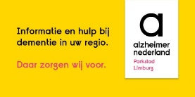
Oplage: ca. 250 drukwerk en 1000 digitaal
Verspreiding: Parkstad Limburg
Eindredactie: Leon Pieters (secretaris)
Reproductie: Biesonder, Landgraaf

Als u zich wilt uitschrijven, dan kunt u dat op ieder moment doen door een berichtje te sturen naar het secretariaat. Als u meer wilt weten over hoe Alzheimer Nederland omgaat met persoonsgegevens, raadpleeg dan de privacyverklaring: www.alzheimer-nederland.nl/privacy.
De activiteiten van het Alzheimer Café Parkstad Limburg worden ondersteund door:
Sevagram, MeanderGroep, Mondriaan divisie Ouderen, Verpleeghuis Bergweide, Privazorg Maas & Heide, Keten Hulp bij Dementie Parkstad, Steunpunt Mantelzorg Parkstad & Ruggesteun, Alcander, Impuls, Huisartsen OZL, Lionarons GGZ, Vitalis Parc Imstenrade, SGL, Zuydhogeschool faculteit Gezondheidszorg, NoviZorg, Buurtzorg Heerlen-Centrum.

